AmineESSOUABI
5, rue chaoune n° 7 hassan rabat.
Tél : 06 54 91 67 50
infos30003@gmail.com
Date de naissance : 19/05/1983.
Nationalité marocaine.
Célibataire
Permis catégorie B. /2001
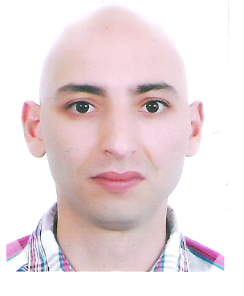

FORMATIONS:
2008-2010 :Diplomeen Domaine professionnel logistique (BerufsfeldLager – Logistik)
TÜVRheinlandAkademie en Allemagne à Bonn.
2007-2008 :Diplome de langue étrangère (ALLEMAND) en Allemagne à Bonn.
2001-2003 :Diplôme de Technicien en Informatique de gestion à I.P.I.A.B Institut Professionnel Allal Ben
Abdellah à Rabat.
1999-2000 : Baccalauréat (sciences expérimentales) à Lycée Hassan à Rabat.

EXPERIENCES PROFESSIONNELLES:
2003-2006 : chauffeur en Allemagne à Bonn.
2006-2009 : Employé chez kohlundsohn autant qu’ouvrier (site : www.kohl-und-sohn.com) à Köln.
2011 : Employé au centre d’appel Jack Pack international Swiss Phone/My Phone .
2012 : Employé au centre d’appel Contactis télévendeur Suisse.
2013-2014 : chauffeur permis B .

LANGUES :
Allemand (Courant)
Français (Courant)
Berbère (Courant)
Arabe (Courant)
Anglais (Notions)
Espanol (lue )

